**Elicitación de Requisitos**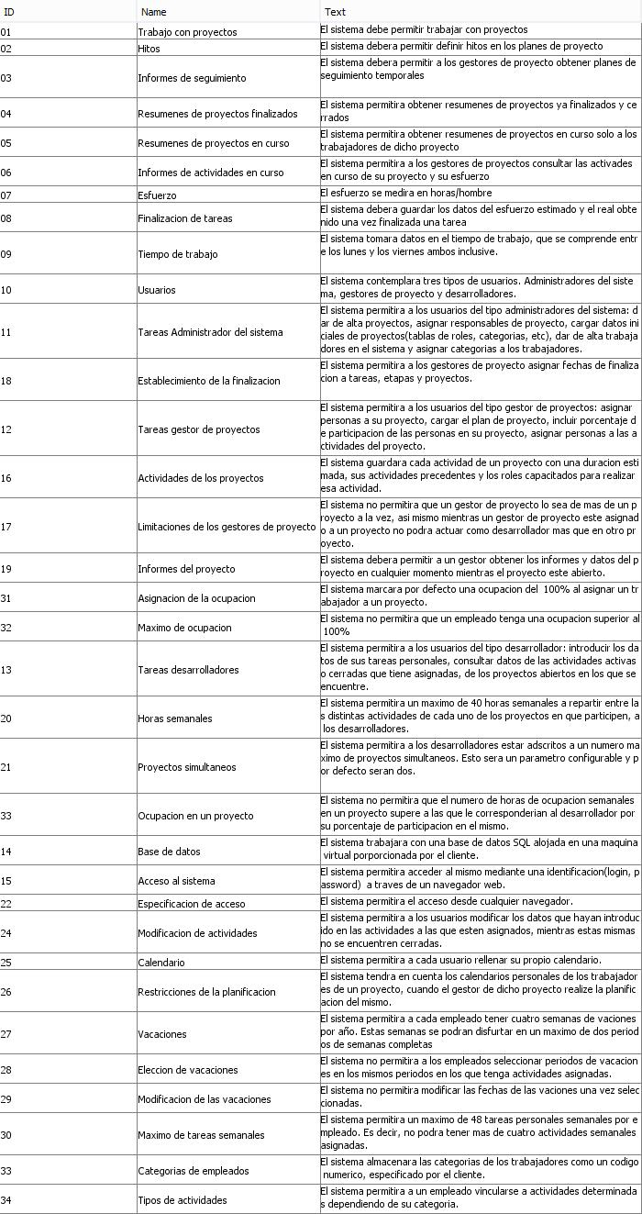

**Requisitos funcionales**

**Requisitos no funcionales**

**Casos de uso**

**Diagrama de casos de uso**

**Especificación**

**Modelo de Dominio**

**Diagramas de secuencia principales**

**1 CU Identificarse**

El sistema deberá comportarse tal como se describe en el siguiente caso de uso, cuando un usuario inicie la identificación frente al sistema.

Pre: El usuario está dado de alta en el sistema

1-El actor usuario inicia la identificación

2-El sistema solicita login y password

3-El actor usuario introduce los datos

4-El sistema comprueba que la información es correcta e identifica al usuario

Post: El usuario se encuentra dentro del sistema

Excepciones:

4-Si la información es incorrecta el sistema le notifica al usuario y deniega la entrada. A continuación este caso de uso continúa en el paso 2.

**2 CU Alta de proyecto**

Pre: El administrador se encuentra identificado frente al sistema

1-El administrador inicia el alta de un proyecto

2-El sistema solicita un nombre para el proyecto y el nick del encargado

3-El administrador introduce el nombre de proyecto y el nick del encargado

4-El sistema comprueba que no hay más proyectos con el mismo nombre y que existe el encargado y pide la confirmación de los datos

5-El administrador confirma la información

6-El sistema confirma los datos y los guarda

Post: El alta de proyecto ha sido guardada en el sistema

Excepciones:

4-Si el nombre no está disponible, el sistema muestra el error. A continuación el caso de uso continúa en el paso 2.

**3 CU Modificar Alta de proyecto**

Pre: El administrador se encuentra identificado frente al sistema

1-El administrador inicia la modificación de los datos de alta de un proyecto

2-El sistema muestra un formulario con los datos del proyecto

3-El administrador introduce los datos nuevos del proyecto

4-El sistema comprueba que no hay más proyectos con el mismo nombre y comprueba que las fechas son válidas, después muestra la información sobre el proyecto

7-El administrador confirma la información

8-El sistema confirma los datos y los guarda

Post: Los datos del proyecto han sido guardados en el sistema

Excepciones:

4-Si el nombre no está disponible, el sistema muestra el error. A continuación el caso de uso continúa en el paso 2.

4-Si las fechas no son válidas, el sistema muestra el error. A continuación este caso de uso continúa en el paso 4.

**4 CU Asignar jefe de proyecto**

Pre: El administrador se encuentra identificado frente al sistema

1-El administrador inicia la asignación de un jefe de proyecto a un proyecto

2-El sistema muestra los proyectos disponibles

3-El administrador selecciona un proyecto

4-El sistema muestra los jefes de proyecto disponibles para ser asignados a ese proyecto

5-El administrador selecciona un jefe de proyecto

6-El sistema asigna ese jefe de proyecto al proyecto y guarda los datos

Post: El jefe de proyecto seleccionado ha sido asignado al proyecto

**5 CU Establecer maximo de proyectos paralelos**

Pre: El administrador se encuentra identificado frente al sistema

1-El administrador desea cambiar el número de proyectos paralelos

2-El sistema solicita el número de proyectos paralelos deseados

3-El administrador introduce el número

4-El sistema guarda la información

Post: El número de proyectos paralelos ha variado en el sistema

**6 CU Establecer categoria a empleado**

Pre: El administrador se encuentra identificado frente al sistema

1-El administrador desea asignar una categoría a un empleado

2-El sistema muestra los empleados y solicita el empleado al que se quiere asignar una categoría

3-El administrador selecciona el empleado

4-El sistema solicita la categoría que se quiere asignar

5-El administrador introduce la categoría

6-El sistema guarda la información

Post: Se ha asignado la categoría al empleado seleccionado

**7 CU Alta de usuario**

Pre: El administrador se encuentra identificado frente al sistema

1-El administrador inicia el alta de un nuevo empleado

2-El sistema solicita los datos del nuevo empleado, así como su tipo

3-El administrador introduce los datos

4-El sistema muestra los datos introducidos

5-El administrador confirma los datos

6-El sistema confirma y guarda la información

Post: Se ha dado de alta la nueva cuenta del empleado

**8 CU Eliminar de usuario**

Pre: El administrador se encuentra identificado frente al sistema

1-El administrador inicia el borrado de un empleado

2-El sistema muestra los empleados

3-El administrador selecciona un empleado

4-El sistema muestra los datos del empleado a eliminar y pide confirmación

5-El administrador confirma el borrado

6-El sistema confirma y borra la cuenta

Post: Se ha borrado del sistema la cuenta del empleado

**9 CU Iniciar Proyecto**

Pre: El gestor de proyectos se encuentra identificado en el sistema

1-El gestor de proyectos inicia un proyecto

2-El sistema marca como iniciado el proyecto que tenga asignado ese jefe de proyecto y solicita los datos iniciales

3-El gestor de proyectos introduce los datos requeridos(Carga el plan de proyecto,fecha de comienzo, selecciona los desarrolladores que trabajan en ese proyecto y les asigna participación)

4-El sistema muestra la información y pide confirmar los datos

5-El gestor confirma los datos

6-El sistema guarda los datos

Post: Se ha iniciado el proyecto

**10 CU Asignar desarrollador a proyecto**

Pre: El gestor de proyectos se encuentra identificado en el sistema

1-El gestor de proyectos desea asignar un desarrollador a un proyecto

2-El sistema muestra los desarrolladores disponible para el proyecto

3-El gestor de proyectos selecciona a un desarrollador

4-El sistema solicita el porcentaje de participación

5-El gestor introduce el porcentaje y confirma

6-El sistema guarda los datos

Post: Se ha añadido el desarrollador al proyecto

**11 CU Obtener informe**

Pre: El gestor de proyectos se encuentra identificado en el sistema

1-El gestor de proyectos desea obtener un informe de su proyecto

2-El sistema muestra los tipos de informe disponible para el proyecto y solicita uno

3-El gestor de proyectos selecciona a un informe

4-El sistema muestra el informe solicitado

5-El gestor confirma

6-El sistema guarda los datos

**12 CU Planificar proyecto**

Pre: El gestor de proyectos se encuentra identificado en el sistema

1-El gestor de proyectos desea planificar un proyecto

2-El sistema muestra los desarrolladores asignados al proyecto y solicita uno

3-El gestor de proyectos selecciona a un desarrollador

4-El sistema muestra las actividades disponibles para ese desarrollador y solicita a las que se le quiere asignar

5-El gestor selecciona las actividades y confirma

6-El sistema comprueba que sea posible asignar a dicho desarrollador y guarda los datos

Post: Se ha asignado el desarrollador a las actividades

Excepciones:

6-Si el desarrollador no se puede asignar a las actividades el sistema muestra el error y a continuación el caso de uso continúa en el paso 4

**13 CU Cerrar actividad**

Pre: El jefe de proyecto se encuentra identificado frente al sistema

1-El jefe cierra una actividad

2-El sistema muestra las actividades disponibles

3-El jefe selecciona la actividad

4-El sistema solicita la fecha

5-El jefe introduce la fecha de cierre

6-El sistema guarda los datos

Post: Se ha finalizado la actividad

**14 CU Consultar datos de proyecto**

Pre: El jefe de proyecto o el desarrollador se encuentran identificados frente al sistema

1-El actor selecciona la consulta de los datos de un proyecto

2-El sistema muestra los proyectos disponibles para ese actor

3-El actor selecciona el proyecto

4-El sistema muestra los datos del proyecto

5-El actor confirma los datos

**15 CU Crear informe semanal**

Pre: El desarrollador se encuentra identificado frente al sistema

1-El desarrollador selecciona crear informe semanal

2-El sistema muestra los proyectos en los que se encuentra el desarrollador y solicita el proyecto

3-El desarrollador selecciona el proyecto junto con su etapa

4-El sistema muestra las tareas asignadas al desarrollador en ese proyecto y solicita una

5-El desarrollador selecciona la actividad

6-El sistema pide los datos de las tareas de dicha actividad(Número de horas de cada tarea, semana del informe)

7-El desarrollador introduce los datos requeridos

8-El sistema comprueba que los datos sean válidos y muestra los datos introducidos

9-El desarrollador confirma los datos

Post: Se ha creado el informe semanal de las tareas del desarrollador

Excepciones:

8-Si el número de horas totales no es válida, el sistema muestra el error, a continuación el caso de uso continúa en el paso 6

**16 CU Modificar informe semanal**

Pre: El desarrollador se encuentra identificado frente al sistema

1-El desarrollador selecciona modificar informe semanal

2-El sistema muestra los informes pendientes de aprobación creados por el desarrollador y solicita uno

3-El desarrollador selecciona el informe

4-El sistema pide los datos del informe

5-El desarrollador introduce los datos requeridos

6-El sistema comprueba que los datos sean válidos y muestra los datos introducidos

7-El desarrollador confirma los datos

Post: Se ha modificado el informe semanal de las tareas del desarrollador

Excepciones:

8-Si el número de horas totales no es válida, el sistema muestra el error, a continuación el caso de uso continúa en el paso 6

**17 CU Consultar actividades**

Pre: El desarrollador se encuentra identificado frente al sistema

1-El desarrollador consulta los datos de una actividad

2-El sistema muestra los proyectos abiertos del desarrollador

3-El desarrollador selecciona un proyecto

4-El sistema muestra las actividades del desarrollador en el proyecto

5-El desarrollador selecciona una actividad

6-El sistema muestra los datos de la actividad

7-El desarrollador confirma los datos

**18 CU Establecer calendario**

Pre: El usuario se encuentra identificado frente al sistema

1-El usuario desea establecer su calendario

2-El sistema muestra el calendario empresarial

3-El usuario selecciona las semanas de sus periodos vacacionales

4-El sistema comprueba que los periodos sean correctos y guarda la información

Post: El actor ha establecido su calendario

Excepciones:

4-Si el usuario tiene asignadas actividades en los periodos seleccionados el sistema muestra el error, a continuación el caso de uso continúa en el paso 2